Dübel S 14 ROE 70 S 14 ROE 70 DÜBEL

fischerwerke

Eigenschaften

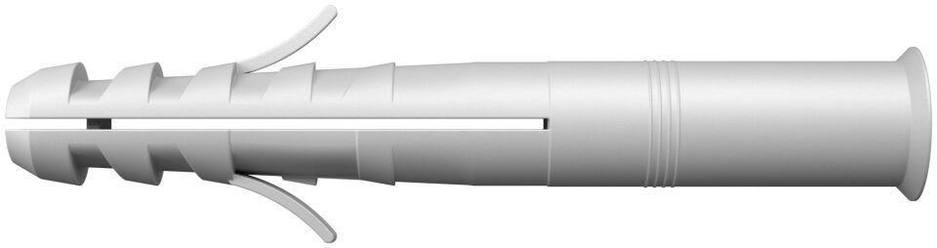

GTIN:

4006209521601

HAN:

052160

Werkstoff

Kunststoff

Länge (mm)

70,00

Durchmesser (mm)

14,00